附件：1.《政府集采目录》

2.《采购申请表》

3.《采购廉洁自律承诺书》

4.《采购需求论证说明》

5.《询价采购报告》（注：三家报价均不可超过预算）

6.《采购合同》

7.《采购请示》

8.《验收单》

9.《转固单》

10.《报销单》

附件1

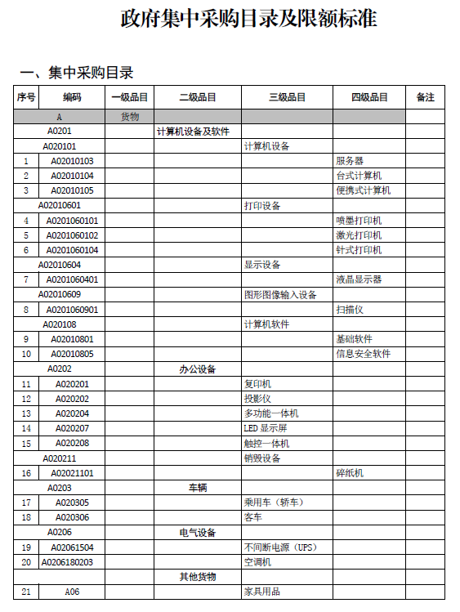

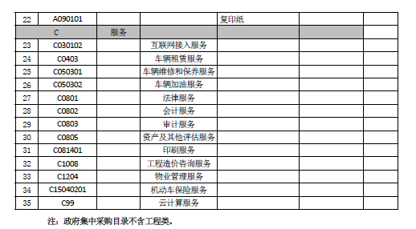

注:集采目录中打印设备、复印机及相关耗材不在财务支出范围内。

附件2

哈尔滨工程大学烟台研究院采购申请表

**编号：**

|  |  |  |  |  |  |  |  |  |  |  |  |  |
| --- | --- | --- | --- | --- | --- | --- | --- | --- | --- | --- | --- | --- |
| **采购人：** | | | | | **工号：** | **申请机关办公室/教研室团队：** | | | | **申请时间： 年 月 日** | | |
| **项目名称：** | | | | | | | | | | | | |
| **总预算金额: 元** | | | | | | **经费来源（运行经费）：□校企合作基金 □其他（填写来源）______________** | | | | | | |
| **项目类别** | | **限额范围** | | | | **组织方式** | | | | | | |
| **集采目录内**  **（见附件）** | | **□** | **300,000元以下货物、服务** | | **□ 20,000元以下** | **自行组织** | **□ 询价采购（需询价采购报告）**  **□ 其他方式（需委托招标代理） 代理名称 ___________** | | | | | |
| **□ 20,000元及以上（需签订合同）** |
| **□** | **300,000元及以上货物、服务** | | | **院区统一组织采购（采购人对接院区采购管理部门开展）** | | | | | | |
| **集采目录外** | | **□** | **500,000元以下货物、服务和600,000元以下工程** | | **□ 20,000元以下** | **自行组织** | **□ 直接采购** | | | | | |
| **□ 20,000元及以上（需签订合同）** | **□ 询价采购（需询价采购报告）**  **□ 其他方式（需委托招标代理） 代理名称 ___________** | | | | | |
| **□** | **500,000元及以上货物、服务和600,000元及以上工程** | | | **院区统一组织采购（采购人对接院区采购管理部门开展）** | | | | | | |
| **采购项目信息** | | | | | | | | | | | | |
| **序号** | **名称** | | | **要求简述** | | **参考单价** | **数量** | **单位** | **原因/用途** | | **使用人** | **备注** |
| 1 |  | | | （不得体现品牌型号） | |  |  |  |  | |  |  |
| **办公室业务主管/团队负责人意见：** | | | | | | | | | | | | |
| **归口分管院领导意见：** | | | | | | | | | | | | |
| **主要院领导意见：** | | | | | | | | | | | | |
| 注：1.本表正反打印，连同《采购廉洁自律承诺书》《采购需求论证说明》（如需）和《询价采购报告》（如需）一并提交审批；  2.实际采购金额不得超出预算金额，因预算提报不足导致无法采购的，需重新提交申请；  3.采购项目支出不得超出所来源经费的支出范围，否则财务无法受理；  4.供应商需具备对应产品、服务的销售资质，必要时提供营业执照复印件备案。 | | | | | | | | | | | | |

附件3

采购廉洁自律承诺书

本人郑重承诺：

1.严格遵守国家有关法律法规以及学校廉洁自律的有关规定；

2.严格执行合同文件，自觉按合同办事；

3.不通过拆分项目等形式规避公开招标；

4.不通过供应商套取、挪用设备采购经费；

5.不向供应商索要或接受回扣、有价证券、贵重物品等；

6.不参加供应商提供的宴请、娱乐、健身等活动；

7.本项目提供的采购申请材料中的签字均为相关人员亲笔签名；

8.本人承诺对所有采购申请材料的真实性进行监督和鉴定，并承担因申请材料不实出现的一切不利后果；

9.无其他违法违纪违规的行为。

作为询价采购小组组长，本人在信守以上承诺的同时，也严格要求组其他成员信守以上承诺。

采购人（签字）：

年 月 日

附件4

关于采购******的需求论证说明

为保障哈尔滨工程大学烟台研究院（以下简称“院区”）*****工作开展，针对当前*****问题，计划采购*****货物/服务，以实现*****。

1.原因分析

*****

2.需求详述

*****

3.采购明细

*****

4.预期成效

*****

5.经费来源及预算

*****

采购人（签字）：

年 月 日

附件5

哈尔滨工程大学烟台研究院

询价采购报告

项目编号：

项目名称：烟台研究院*********采购

询价小组组长：

年 月 日

询价采购报告

院领导：

按照当地政府和学校相关文件要求，以实际采购需求为依据，通过深入地方有形市场，以供应商提供的报价文件为对象，按照公平、公正、科学择优的原则，通过综合评审，最后确定成交供应商。

一、询价采购小组

按照院区采购要求，询价采购小组由3人组成。机关采购需包含：采购人（组长）、办公室业务主管及党政综合办公室采购管理人员;团队采购需包含：采购人（组长）、团队负责人及校企合作办公室采购监督人员。

|  |  |  |  |  |
| --- | --- | --- | --- | --- |
| 询价采购小组成员 | | | | |
| 序号 | 姓名 | 部门及职务 | 组内职务 | 工号 |
| 1 |  | 机关/团队采购人 | 组长 |  |
| 2 |  | 办公室业务主管（机关采购）  团队负责人（团队采购） | 组员 |  |
| 3 |  | 党政综合办公室采购管理人员（机关采购）  校企合作办公室采购监督人员（团队采购） | 组员 |  |

二、询价情况

（一）基本信息

|  |  |  |  |
| --- | --- | --- | --- |
| 计划来源 | 办公室/ 团队 | | |
| 采购人 |  | 经费来源 |  |
| 总预算金额 | 元 | | |

（二）采购需求

|  |  |  |  |  |  |
| --- | --- | --- | --- | --- | --- |
| 序号 | 名称 | 规格要求 | 数量 | 单位 | 图片示例 |
| 1 |  | （不得体现品牌型号） |  |  |  |
| 2 |  |  |  |  |  |
| 3 |  |  |  |  |  |

（三）供应商报价

（1）***********公司

附报价单（函）盖章截图

**（盖章原件装订附后，财务支出及审计需求）**

（2）***********公司

附报价单（函）盖章截图

**（盖章原件装订附后，财务支出及审计需求）**

（3）***********公司

附报价单（函）盖章截图

**（盖章原件装订附后，财务支出及审计需求）**

三、报价评审

询价小组对全部供应商的报价文件进行了评审，由低到高排序情况如下：

|  |  |  |  |
| --- | --- | --- | --- |
| 排名 | 供应商名称 | 含税总价/元 | 备注 |
| 1 |  |  |  |
| 2 |  |  |  |
| 3 |  |  |  |

四、采购建议

按照询价采购最低报价原则，建议确定以下供应商为成交候选人。

|  |  |  |  |
| --- | --- | --- | --- |
| 公司名称 |  | | |
| 法定代表人 |  | 授权委托人 |  |
| 注册地址 |  | | |
| 成交金额 |  | | |
| 履约保证金 |  | 质保金 |  |
| 质保期 |  | 供货期 |  |
| 售后服务 |  | | |

组长（签字）： 组员（签字）：

年 月 日

附件6

采 购 合 同

签订地点：烟台经济技术开发区

合同编号：HEUYT-CG-2021____

甲方：烟台哈尔滨工程大学研究院 乙方：

地址：烟台经济技术开发区青岛大街1号 地址：

电话：0535-2607673 电话：

电子邮箱：heu_yt@hrbeu.edu.cn 电子邮箱：

邮政编码：264000 邮政编码：

根据《中华人民共和国合同法》及其他有关法律、法规的规定，遵循平等、自愿、公平和诚实信用原则，甲、乙双方现就********采购及服务事宜，经充分协商，同意按如下条款订立本合同：

**第一条 基本信息：**

|  |  |  |  |  |  |  |
| --- | --- | --- | --- | --- | --- | --- |
| 序号 | 货物名称 | 品牌型号 | 主要性能指标 | 数量 | 单价/元 | 金额/元 |
|  |  |  |  |  |  |  |
|  |  |  |  |  |  |  |
| 合计人民币金额（大写）： （小写）： 元 | | | | | | |

**第二条 合同价款：**

合同总价款为人民币****圆整（¥****元）。本合同总价款包括供货、安装、调试、培训、保修、售后服务，将货物运至指定地点所发生的运费、装卸费等，货物伴随服务的费用，和所需缴纳的一切相关税、费。

**第三条 交付时间、方式、地点和费用：**

乙方将全部货物于****年**月**日前运送到甲方指定位置并安装调试完毕，所有费用由乙方承担。

**第四条 质量标准：**

乙方保证提供的货物皆为符合国家标准的正品合格产品，且承诺为甲方提供符合或高于国家标准及合同要求的服务。

**第五条 质保及维修：**

质保期**年（自验收合格之日算起），在质保期内，乙方应对由于设计、工艺或材料等的缺陷而发生的任何不足或故障负责。自验收合格之日起15日内，货物出现质量问题，乙方提供免费退换服务，运费由乙方承担。乙方对所供货物，质保期内如出现质量、调试等问题，提供免费上门服务。对于硬件故障需要送修退换的，将与甲方商议提供相应备用设备后，提供免费上门取还与安装调试服务。质保期满后乙方提供终身维修，维修费按照成本费收取。

乙方服务响应时间24小时，乙方于此时间内，无条件协助甲方解决相应问题。

**第六条 随机备品及配件的供应：**

乙方按原包供应。

**第七条 验收及质量异议处理：**

1.数量及外观验收：

甲方于到货当日进行数量及外观验收，于甲方指定交货地现场拆包，检验所有配置是否为原厂原包，数量、配件是否齐全。如到货满3日无异议，视为数量及外观验收合格。如有异议，甲方有权拒收货物，乙方须及时予以解决。

货物须同时完全符合下列各项标准及要求方为合格：装箱单、质量合格证书、保修证书、产品使用说明书、原产地证明（外采设备）及其它应当随箱的技术资料（包括但不限于）；报价要约中涉及质量、技术、服务、鉴定、检验及验收的全部相关内容或其所指引的内容。

2.内在质量验收：

采购的货物，若需安装运转后才能发现内在质量缺陷的，正常运转满**日，甲方未提出异议，视为验收合格。

3.质量异议的处理：

（1）甲方发现不合格品的，应及时通知乙方。乙方收通知后2个工作日内书面反馈，不反馈的，视为认可货物不合格。

（2）若双方对质量产生争议，达不成一致意见的，双方共同委托产品安装使用地市级以上政府质量监督检验机构进行检验。乙方预交检验费，根据检验机构的要求提供所需的物料并满足检验条件，最终根据检验结果确定承担方。乙方不委托、不配合检验或不按期交费，视为认可产品质量不合格。

**第八条 付款方式：**

乙方于货物验收合格后7日内，给予甲方开具符合我国法律规定的等额发票，类型为增值税普通发票。甲方于收到发票之日起30个工作日内一次性付清货款。

【可根据需要，调整预付款、付款次数和比例、履约保证金、质保金等】

**第九条 标的物的所有权、风险转移及知识产权**

1.货物所有权、毁损灭失风险自甲方入库时起转移至甲方。

2.乙方须保证交付的货物无权利瑕疵：

（1）未被司法查封、扣押，未设定抵押、质押。

（2）不侵犯任何单位或个人的知识产权，包括专利权、商标权、专有技术等。

（3）如果任何第三方向甲方主张权利 ，导致甲方支出的全部费用（诉讼费、行政处罚费用、调查费、律师费、差旅费）及影响甲方使用该批货物的全部经济损失，由乙方承担。

**第十条 其它约定事项：**

1.乙方须按时履行开具发票的义务。

2.乙方免费提供技术培训。

3.乙方在运输、搬运、安装、调试（含施工）、培训过程中严格执行国家安全方面的相关规定，若发生安全事故，责任由乙方负责。

4.系统如涉及安全设备、特征设备的，需提供质检部门出具的效验合格证明，办理检验及登记手续。

5.乙方在设备安装、维修过程中如动用明火作业、布设电源线、引进易燃易爆设备等应到甲方相关部门办理手续，进行审批备案。

6.乙方应具备履行合同所需要的资质或许可，派至甲方处进行安装调试、售后服务的人员，应具备相关的上岗要求。

**第十一条 违约责任：**

1.乙方逾期交货，每逾期一日向甲方支付合同总金额1%的违约金。

2.乙方逾期交货超过**日，甲方有权解除合同，乙方应承担合同总金额10%的违约金。【有已付款项的须说明退回】

3.若所供设备与合同要求不符，乙方需退回已付货款，同时交纳合同总金额10%的违约金。

4.若货物为假冒伪劣产品，乙方应按照合同总金额的2倍向甲方支付惩罚性违约金；若该违约金未达到给甲方造成损失的2倍，则乙方应当支付给甲方造成损失的2倍的惩罚性违约金，且并不当然免除其依法应受的其它处罚。

**第十二条 争议解决方式：**

本合同的纠纷解决适用中华人民共和国相关法律。凡因本合同引起的或与本合同有关的任何争议，甲乙双方本着友好态度协商解决。协商未果，可向合同签订地人民法院起诉。除争议部分外，双方将在诉讼期间继续履行本合同及相关附件。

**第十三条** 本合同签订人所填写的地址信息、电话、电子邮箱，将作为通知、信件、法律文书等一切书面文件的送达信息。若按该地址送达的相关文件无人签收或被拒绝签收，则文件退回之日视为送达之日。

**第十四条** 本合同一式肆份，甲方执贰份，乙方执贰份，具有同等效力，经双方盖章、签字后生效。

**第十五条** 本合同未尽事宜，经双方协商一致后签订补充协议，补充协议是本合同的组成部分，与本合同具有同等效力。

（以下无正文）

|  |  |
| --- | --- |
| 甲方：烟台哈尔滨工程大学研究院（章） | 乙方： （章） |
| 开户行：招商银行股份有限公司烟台分行 | 开户行： |
| 账号：535903504410666 | 账号： |
| 税号：12370600MB2839571X | 税号： |
| 法人签字： | 法人签字： |
| 经办人： | 经办人： |
| 年 月 日 | 年 月 日 |

附件7

关于采购***********的请示

校领导：

为保障哈尔滨工程大学烟台研究院（以下简称“院区”）*****工作开展，针对当前院区*****问题，计划采购*****货物/服务，以实现*****。

根据*****需求（附件1），按照政府采购要求，面向社会开展询价采购（申请表见附件2，询价报告见附件3），其中*****公司（供应商）报价****元，满足需求且价格最低，建议从其采购，并签订采购合同（附件4），从运行经费列支，并按照合同约定付款。

一并申请合同（一式四份）用印：公章（含骑缝章）共8枚，法人名章4枚。

妥否，请批示。

附件：1.采购需求论证说明

2.采购申请表和采购廉洁自律承诺书

3.询价采购报告

4.采购合同

烟台研究院

年 月 日

附件8

|  |  |  |  |  |  |  |  |  |  |  |  |  |  |  |  |
| --- | --- | --- | --- | --- | --- | --- | --- | --- | --- | --- | --- | --- | --- | --- | --- |
| 哈尔滨工程大学烟台研究院验收单  编号： | | | | | | | | | | | | | | | |
| 项目名称 | |  | | | | | 验收时间 | | | | | |  | | |
| 验收地点 | | | | | |  | | |
| 合同编号 | | | | | |  | | |
| 合同金额 | | | | | |  | | |
| 采购项目信息 | | | | | | | | | | 供应商及维保服务 | | | | | |
| 序号 | 名称 | 品牌 | 型号 | | 金额 | 数量 | 使用人 | | 工号 | 供应商 | | 地址 | | 联系人 | 联系电话 |
|  |  |  |  | |  |  |  | |  |  | |  | |  |  |
|  |  |  |  | |  |  |  | |  |  | |  | |  |  |
|  |  |  |  | |  |  |  | |  |  | |  | |  |  |
| 验收情况  及问题 | |  | | | | | | | | | | | | | |
| 验收小组意见 | | 采购人：  年 月 日 | | 校企合作办公室  采购监督人员：  （团队采购需）  年 月 日 | | | | 采购管理人员：  年 月 日 | | | 资产管理人员：  年 月 日 | | | 档案管理人员：  年 月 日 | |

注：验收小组意见完整签字确认后，方可开展后续财务支付工作。

附件9

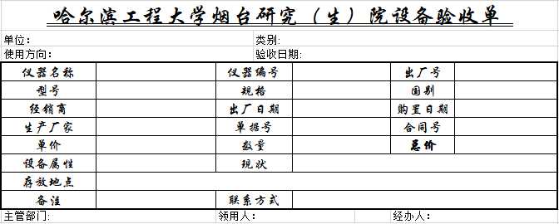

附件10

